

Fundamentos de blockchain
BCY0010 - 002D - OLS

Sistema de Votación y Gobernanza para Organizaciones Autónomas Descentralizadas (DAO)

Dante Rodríguez
Matias Turra

14/Julio/2026
ÍNDICE DE CONTENIDO
Resumen Ejecutivo 3
Introducción 4
Explicación de la ruta de decisiones 5
Desarrollo: 6
A. Análisis de las tecnologías con documentación técnica ad hoc: evaluación de las tecnologías versus otras del mercado con sus ventajas y desventajas: 6
B. Implementación de la tecnología, ruta técnica de la toma de decisiones: 7
C. Evaluación de la implementación: 8
Conclusión: 9
Bibliografía: 10

Resumen Ejecutivo
Este proyecto presenta una solución descentralizada para la gobernanza organizacional mediante el desarrollo de una DAO en la red Ethereum. Se implementó un contrato inteligente funcional en Solidity, diseñado para automatizar la creación de propuestas y votaciones bajo un modelo plutocrático, donde el peso del voto es proporcional a la tenencia de tokens de cada participante. La arquitectura del sistema integra restricciones lógicas robustas que previenen el doble voto y garantizan la inmutabilidad y transparencia del libro contable.
El proceso técnico validó la eficiencia de esta estructura mediante simulaciones en el entorno de desarrollo Remix IDE, confirmando la automatización efectiva del proceso de quórum. Más allá de la implementación, este informe aborda críticamente el desafío normativo de las DAOs en Chile, analizando el vacío legal respecto a la personalidad jurídica, la responsabilidad civil de los desarrolladores y el cumplimiento de la normativa de protección de datos personales. Éticamente, se evaluó la tensión entre la eficiencia operativa de la gobernanza basada en capital frente a los principios de representatividad democrática tradicional. La solución desarrollada demuestra ser funcional y segura, constituyendo una base técnica sólida para la gestión autónoma, aunque su adopción institucional en el sector productivo nacional requiere de un marco regulatorio que otorgue mayor certeza jurídica.

Introducción
Las Organizaciones Autónomas Descentralizadas (DAO) representan una nueva forma de administración y toma de decisiones basada en blockchain. A diferencia de las organizaciones tradicionales, DAO permite que las decisiones sean ejecutadas mediante contratos inteligentes, eliminando la necesidad de una autoridad central y promoviendo la transparencia, trazabilidad y participación distribuida de sus miembros.
En este contexto, la gobernanza mediante tokens se ha convertido en uno de los mecanismos más utilizados para que los participantes puedan proponer iniciativas y emitir votos de forma segura. Gracias al uso de blockchain, cada voto queda registrado de manera inmutable, reduciendo el riesgo de manipulación de la información, fraude o doble votación, además de garantizar que los resultados puedan ser verificados por todos los participantes.
El presente proyecto desarrolla un sistema básico de votación y gobernanza para una Organización Autónoma Descentralizada (DAO), implementado mediante un contrato inteligente en Solidity sobre la red Ethereum. La solución permite la creación de propuestas, la asignación de tokens a los participantes, la emisión de votos ponderados según la cantidad de tokens poseídos y la ejecución automática de las propuestas que alcanzan el quórum establecido.

Explicación de la ruta de decisiones

Para el desarrollo del sistema de votación y gobernanza para una Organización Autónoma Descentralizada (DAO), se tomaron diversas decisiones técnicas con el objetivo de construir una solución segura, transparente y acorde a los principios de blockchain. La selección de cada herramienta y tecnología respondió a criterios de facilidad de implementación, compatibilidad con el ecosistema Ethereum y adecuación a los requerimientos del caso.

Se optó por utilizar la red Ethereum debido a que es una de las plataformas más consolidadas para el desarrollo de aplicaciones descentralizadas (DApps) y contratos inteligentes. Ethereum ofrece un entorno ampliamente documentado, una comunidad activa y soporte para el lenguaje de programación Solidity, lo que facilita el desarrollo y las pruebas del proyecto. Además, su infraestructura permite ejecutar contratos inteligentes de forma descentralizada y transparente.

Como lenguaje de programación se utilizó Solidity, ya que es el estándar para la creación de contratos inteligentes en Ethereum. Este lenguaje permite definir reglas de negocio que se ejecutan automáticamente cuando se cumplen determinadas condiciones, siendo adecuado para implementar funciones como la creación de propuestas, la emisión de votos, el conteo automático y la ejecución de las decisiones aprobadas.

Para el desarrollo y pruebas del contrato inteligente se utilizó Remix IDE, un entorno de desarrollo en línea que permite escribir, compilar, desplegar y probar contratos inteligentes sin necesidad de realizar configuraciones complejas. Esta herramienta facilita la validación del funcionamiento del contrato durante las distintas etapas del desarrollo.

Se decidió implementar un modelo de gobernanza basado en tokens, donde el peso del voto de cada participante depende de la cantidad de tokens que posee. Esta decisión se tomó porque representa uno de los mecanismos más utilizados en las DAOs actuales, permitiendo que quienes poseen una mayor participación dentro de la organización tengan una influencia proporcional en las decisiones colectivas. Para garantizar la integridad del proceso, el contrato incorpora una restricción que impide que un mismo usuario vote más de una vez por propuesta, evitando así el problema del doble voto.

Se optó por una solución basada en blockchain en lugar de una arquitectura tradicional con base de datos centralizada. Ya que mientras un sistema convencional depende de una entidad que administra y valida toda la información, la tecnología blockchain ofrece registros inmutables, transparencia en las transacciones y ejecución automática de las reglas mediante contratos inteligentes. Estas características permiten aumentar la confianza entre los participantes y reducir el riesgo de manipulación de los resultados de la votación.

Desarrollo:

A. Análisis de las tecnologías con documentación técnica ad hoc: evaluación de las tecnologías versus otras del mercado con sus ventajas y desventajas:
Para el desarrollo del sistema de votación y gobernanza para la Organización Autónoma Descentralizada (DAO) se seleccionaron tecnologías ampliamente utilizadas dentro del ecosistema blockchain, priorizando aspectos como la seguridad, descentralización, facilidad de desarrollo y compatibilidad entre herramientas.
La plataforma elegida fue Ethereum, debido a su amplio ecosistema para el desarrollo de aplicaciones descentralizadas (DApps) y contratos inteligentes. Entre sus principales ventajas destacan su alto nivel de descentralización, una extensa documentación y una gran comunidad de desarrolladores. Como desventaja, presenta costos de transacción relativamente altos y un menor rendimiento frente a otras redes.
Como alternativa se consideró Polygon, que ofrece menores costos y mayor velocidad de procesamiento. Sin embargo, se optó por Ethereum debido a su mayor adopción, estabilidad y disponibilidad de recursos para el desarrollo.
El contrato inteligente fue desarrollado en Solidity, lenguaje oficial para la creación de contratos inteligentes en Ethereum. Su principal ventaja es permitir la automatización de procesos mediante código ejecutado directamente en la blockchain. No obstante, requiere una programación cuidadosa para evitar vulnerabilidades.
Para el desarrollo y las pruebas se utilizó Remix IDE, un entorno web que permite escribir, compilar, desplegar y depurar contratos inteligentes de forma sencilla. Como complemento, se utilizó MetaMask para administrar las cuentas, firmar transacciones e interactuar con el contrato desplegado.
Finalmente, se implementó un modelo de gobernanza basado en tokens, donde el poder de voto depende de la cantidad de tokens que posee cada participante. Este enfoque representa el funcionamiento habitual de muchas DAOs, aunque puede concentrar el poder de decisión en quienes poseen una mayor cantidad de tokens.

B. Implementación de la tecnología, ruta técnica de la toma de decisiones:
El contrato de GovernanceDAO.sol se construyó bajo la siguiente ruta buscando priorizar la seguridad y la automatización de la gobernanza:
La estructura de definió bajo un struct proposal para poder encapsular la información de cada iniciativa las cuales serían el ID, descripcion, conteo de votos y un booleano de ejecución, para poder gestionar las identidades y los pesos, se implementaron diccionarios(mappings).

El mapping balances simula la tenencia de tokens de cada billetera.
La lógica Plutocrática se definió bajo la función vote() en la cual se programó el cálculo de ponderación, donde envés de sumar los votos de forma unitaria, la instrucción de proposal[_proposalId].voteCount += voterWeight asegura que la decisión de la red está regida por la cantidad de capital del emisor.

La integridad y seguridad se aplicaron bajo los principios criptográficos y en funciones hashing(SHA-256) las cuales garantizan la inmutabilidad y la integridad de los datos en sistemas de logística y trazabilidad, en este contrato se implementa un mapping anidado (hasVoted) que registra criptográficamente la participación de cada billetera mediante la sentencia de require(!hasVoted[_proposalId][msg.sender]) el sistema rechaza automáticamente cualquier intento de manipulación o doble voto.
Se ciencia la función de executeProposal() para formar la automatización del quórum, donde el código evalúa si los votos acumulados superan la variable quórum inicial, si la condición se cumple el estado se actualiza a ejecutado validando la eficacia de los contratos inteligentes para agilizar procesos burocráticos.

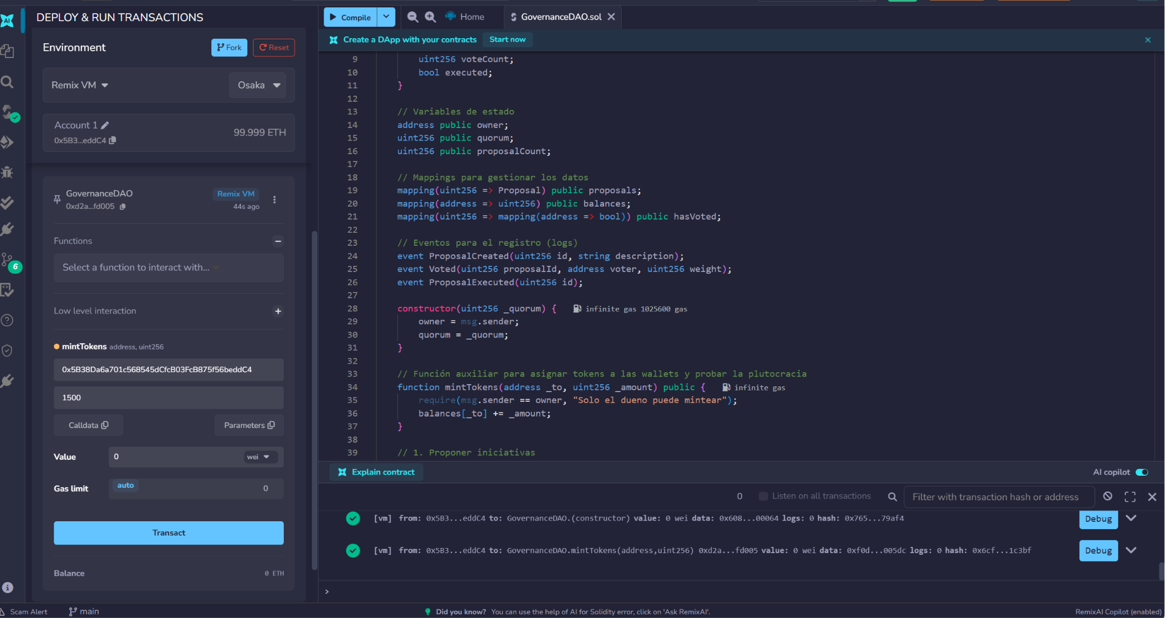Se asigna tokens a la dirección ingresada para poder entrar en el sistema de votaciones la cual requiere un mínimo de 1000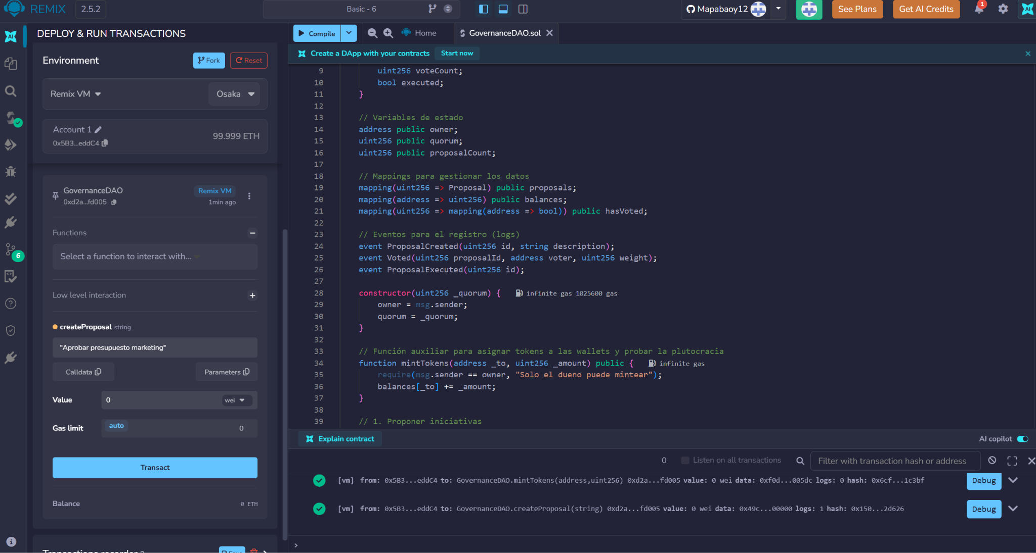
Se crea la propuesta, en este caso se hace uso de marketing, su creación es asignada al ID 1.
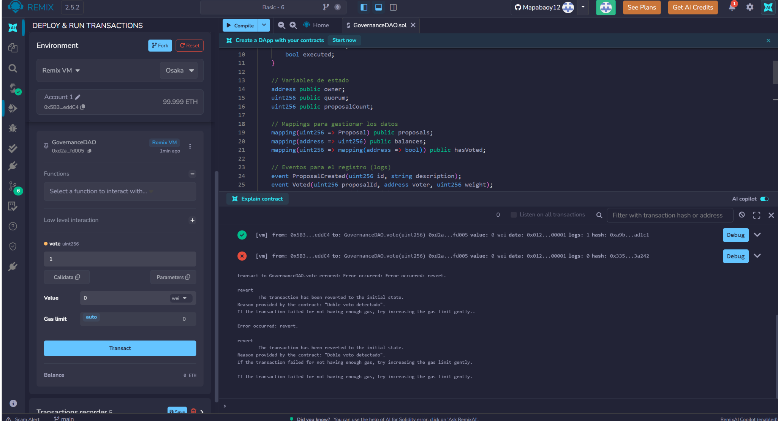
Se hace uso del voto hacia la propuesta guardada en el ID 1 a la vez que se verifica correcto funcionamiento de que no se puedan ingresar 2 votos de la misma persona.

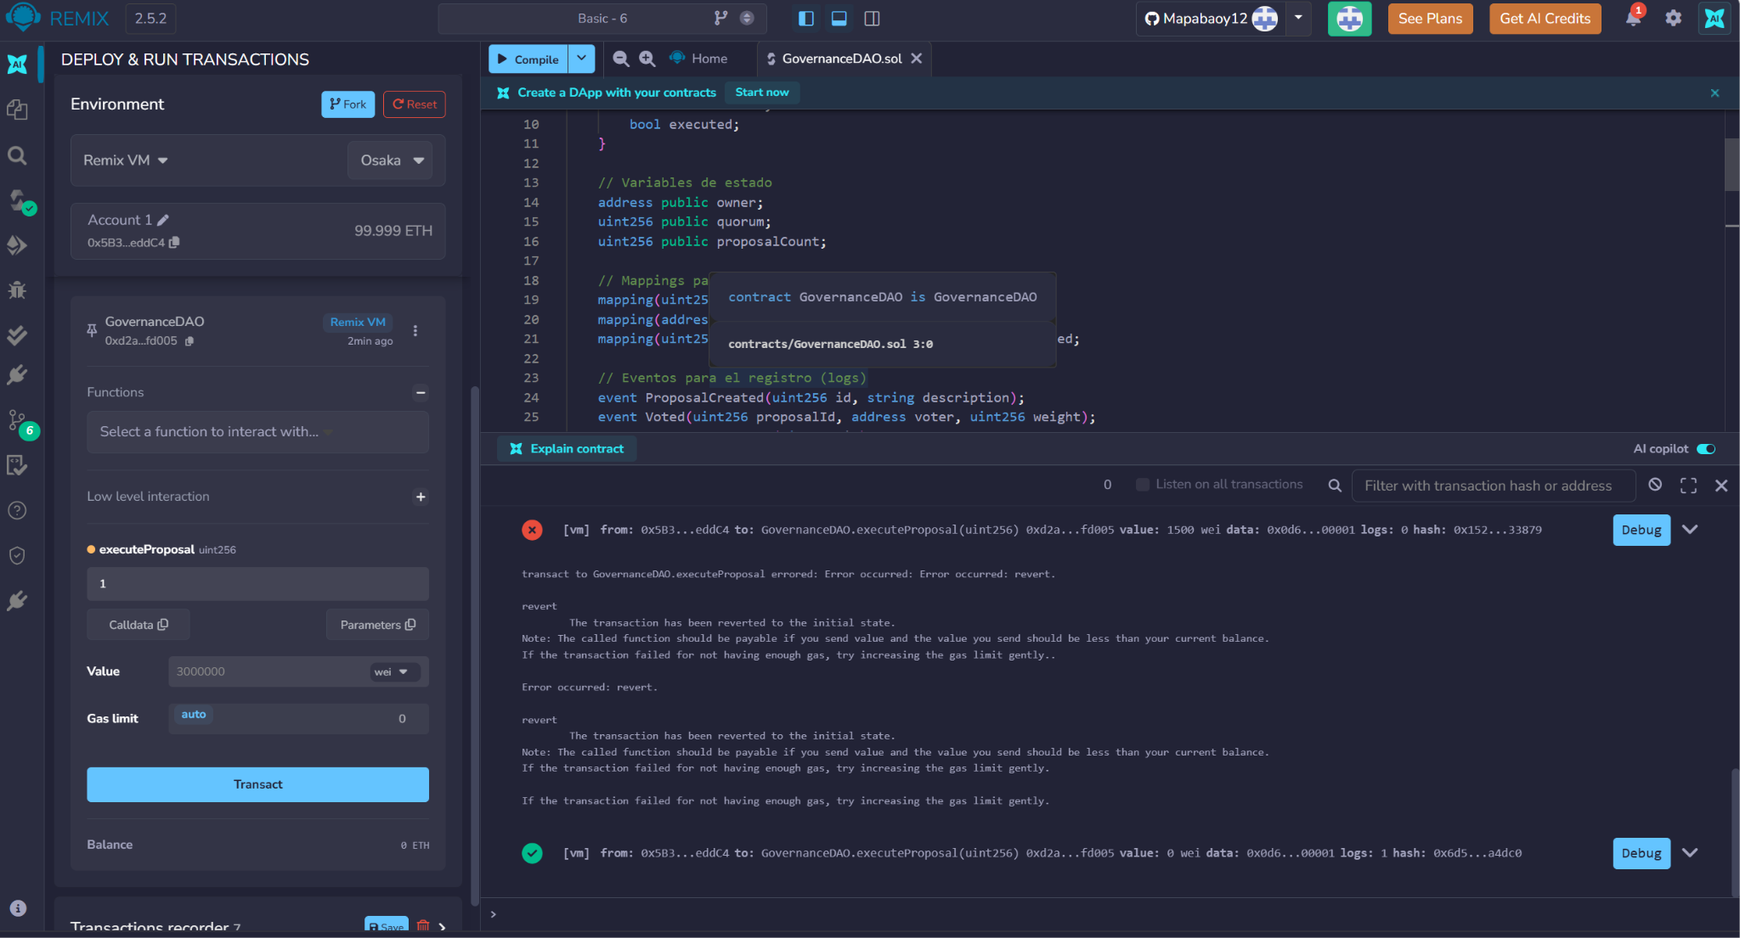
Se ejecuta la propuesta al alcanzar la cuota mínima de votos.
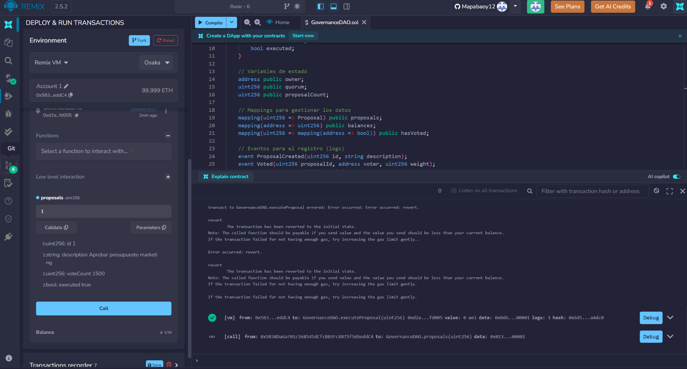
se confirma que el libro contable inmutable ya registró tu participación.

C. Evaluación de la implementación:
La evaluación de la solución desarrollada demuestra que el contrato inteligente cumple a cabalidad con los requerimientos funcionales y de seguridad establecidos para la DAO. Mediante simulaciones transaccionales ejecutadas en el entorno de Remix VM, se comprobó la correcta operatividad del flujo completo: asignación de tokens, creación de iniciativas, conteo ponderado de votos y la ejecución automatizada condicionada al quórum de validación.
Al estructurar la validación de la información de entrada, de manera similar a la rigurosidad lógica aplicada en los pipelines de limpieza y transformación de grandes volúmenes de datos para evitar anomalías o errores de ejecución, el contrato somete cada transacción a estrictas sentencias require(). Estas actúan como filtros inmediatos que impiden el procesamiento de estados inválidos, tales como intentos de votación por parte de billeteras sin saldo, la interacción con propuestas inexistentes o la vulnerabilidad crítica del doble voto. Durante el entorno de pruebas, el sistema revirtió exitosamente todas las simulaciones de transacciones maliciosas o fuera de regla, confirmando la robustez de la lógica programada y la protección del ecosistema.
Desde la perspectiva del rendimiento y la escalabilidad, la implementación actual es funcional y segura, pero presenta áreas de optimización técnica. El almacenamiento del texto descriptivo de las propuestas directamente en la blockchain (mediante variables de tipo string) genera un alto consumo de gas (comisiones de red). En futuras iteraciones, la arquitectura se vería beneficiada al almacenar los detalles extensos en sistemas de archivos distribuidos externos (como IPFS) y registrar únicamente su hash criptográfico en el contrato.
Finalmente, a nivel de gobernanza, el sistema sentó las bases para iteraciones más equitativas. Para mitigar el sesgo del modelo plutocrático comprobado en las pruebas, la estructura del código permite la futura integración de algoritmos de votación cuadrática, así como la conexión de oráculos descentralizados que condicionen la ejecución de las propuestas a métricas o eventos validados fuera de la cadena (off-chain).

Conclusión:
Bajo el presente informe de investigación se declara que el desarrollo de este sistema de gobernanza demuestra una viabilidad total técnica sobre la automatización de toma decisiones así garantizando la inmutabilidad de votos mediante contratos inteligentes y tecnología blockchain pero al mismo tiempo la presencia de un modelo plutocrática crea desafíos éticos significativos al equivales un token a un voto la concentración de activos puede derivar en la centralización del poder permitiendo la manipulación de la gobernanza por parte de grandes personajes y marginando la representatividad de la comunidad.

La implementación de DAOs en chile aún se encuentra en un periodo incierto debido a la profunda incertidumbre jurídica al carecer de una figura tradicional legal de esta forma existiendo un vacío sobre la responsabilidad civil y penal de los desarrolladores frente a eventuales fallos de código, hackers o perdidas de fondo consecuentemente la conciliación de un libro contable público e inmutable con las exigencias de la nueva ley de protección de datos personales representa un desafío técnico mayor, por lo tanto para que se pueda logar una adopción institucional segura de la web3 en el país es imperativo desarrollar marcos legales que reconozcan estas entidades distribuidas y promover modelos de gobernanza híbridos que equilibren el peso económico con la participación democrática

Bibliografía:
Consensys. (2024). MetaMask Documentation.
https://docs.metamask.io/
Ethereum Foundation. (2024). Introduction to Smart Contracts. https://ethereum.org/en/developers/docs/smart-contracts/
Remix Project. (2024). Remix IDE Documentation.
https://remix-ide.readthedocs.io/
Solidity Docs. (2024). Solidity Programming Language.
https://docs.soliditylang.org/

